Aufgabe 5 G: Grössen

Wir begegnen täglich grossen und kleinen Zahlen. In zahlreichen Alltagssituationen ist es wichtig, dass du eine Grössenangabe mit einem bekannten Objekt in Verbindung bringen kannst. Grössenumwandlungen sind ebenso wichtig. Die Aufgaben bearbeitest du ohne Taschenrechner.

LERNZIELE:
- Sich Grössen vorstellen
- Grössen in geeignete Einheiten umwandeln
- Mit Grössen rechnen

Achte darauf:
1. Du ordnest die Werte dem richtigen Objekt zu.
2. Die Schätzung kommt der Wirklichkeit nahe.
3. Die Massumwandlungen sind korrekt.
4. Du ordnest die Grössen dem Wert nach.

1. Zuordnen von Grössen zu einem passenden Objekt.
a) Ordne jedem Objekt eine passende Länge aus dem Kasten zu. Du darfst jede Grösse nur einmal verwenden.
2 m, 50 m, 100 m, 15 cm, 2 mm, 10 mm, 7 m, 20 m
Länge eines Sattelschleppers:
Höhe eines Einfamilienhauses:
Höhe eines Kirchturms:
Durchmesser eines Grashalms:
Breite eines Personenwagens:
Länge eines Regenwurms:

b) Ordne jedem Objekt eine passende Fläche aus dem Kasten zu. Begründe deine Überlegungen.
Beispiel Esstisch: 2 m² (Länge 2 m, Breite 1 m)
100 km2, 250 m2, 6500 m2, 70 m2, 5 000 km2, 50 cm2, 25 mm2, 100 m2, 800 mm2
Fläche eines Schwimmbeckens:
Fläche des Vierwaldstättersees:
Fläche eines Fussballfeldes:
Fläche einer Briefmarke:
Fläche eines Klassenzimmers:
Fläche, die ein Marienkäfer abdeckt:
2. Die Abbildung zeigt ein Wetterradarbild. Die dunkleren Flächen markieren
Gebiete, in denen es zum Zeitpunkt der Aufnahme geregnet hat.
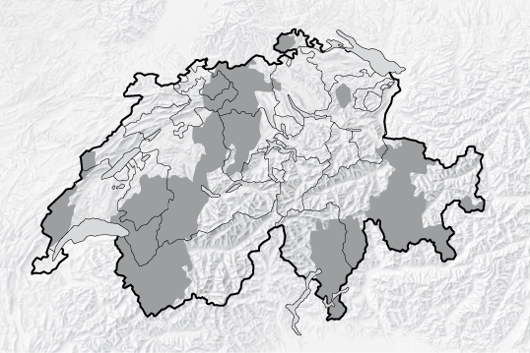

Kanton Fläche [km²]
Luzern 1493
Uri 1077
Schwyz 908
Obwalden 491
Nidwalden 275
Zug 238
Wallis 5224
Tessin 2812
Bern 5959
Ganze Schweiz: 41 285

a) Schätze die Fläche, über der es zum Zeitpunkt der Aufnahme geregnet hat. Erkläre dein Vorgehen.
b) Vergleiche die Regenfläche mit den Kantonsflächen. Beschreibe deine Feststellung.

3. Übermale gleiche Grössen mit gleicher Farbe.
a) Längen
2.5 km 2005 m
250 m
25 dm 0.25 km
0.205 km 205 m

2.5 m 20.5 m
2.05 cm

b) Flächen
5.4 km²
0.054 m² 540 a

54 00 a
54 dm²
5.4 ha
0.0054 m²

c) Gewichte
505 kg
5050 kg
5 t 5 kg 50.5 kg
0.55 kg
550 g
0.0505 t 55 g

d) Hohlmasse
252 l
0.252 l 2.52 l
252 cl
2520 l
252 dl 25.2 hl
2520 ml 252 ml

e) Zeit
125 min
2 h 5 min
0:20 min
$\frac{1}{3}$ min
12.5 h

12 h 5 min 20 s

4. Ergänze mit der passenden Masszahl
a) 0.37 km = m d) 25 ml = cl
45 cm = m 125 ml = dl
78 952 m = km 1.2 l = cl

b) 6 a = ha e) 12.4 h = min
2365 mm² = cm² 431 min = h min
45.65 cm² = m² 0.6 h = min

c) 0.37 dm³ = cm³
29 m³ = dm³
0.56 m³ = dm³

5. Eine Kollegin weiss nicht mehr, wie man 2.5 m in Zentimeter umwandelt. Beschreibe, wie sie vorgehen muss und begründe deine Erklärung.

6. Ordne der Grösse nach, beginne mit dem kleinsten Wert.
a) 25 cm; 249 mm; 365 m; 0.018 dm

b) 36.5 ha; 3878 a; 2546 m²

c) 36 985 cm³; 0.025 m³; 39.25 dm³

d) 253 cl; 2.51 dl; 0.026 l; 0.0189 hl

e) 18 s; 245 min; 3 h; 0.1 min

f) Halbiere die kleinste Grösse der Teilaufgaben a – e..
a) | b) | c) | d) | e)

